Министерство образования и науки Российской Федерации

Федеральное государственное бюджетное

образовательное учреждение высшего образования

«Комсомольский-на-Амуре государственный университет»

Факультет компьютерных технологий

Кафедра «МОП ЭВМ»

ЛАБОРАТОРНАЯ РАБОТА 2

по дисциплине «Программирование мобильных устройств»

Контейнеры (Layouts), элементы управления (Views) и обработчики событий (Listiners)

Студент группы

Преподаватель В.А. Тихомиров

2021

**Задания**

Расположить на Activity:

- Chronometer;

- три кнопки;

-два движка.

Кнопки – старт, стоп, сброс.

Движки – изменение цвета текста и фона хронометра.

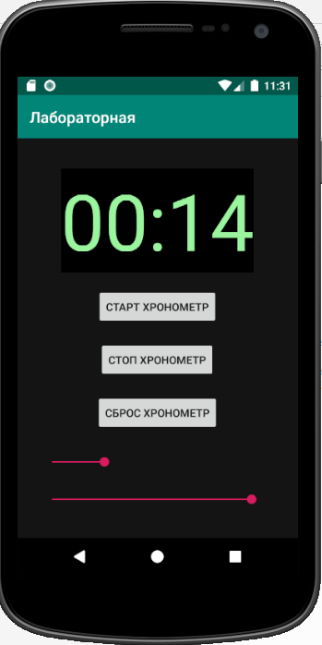

**Ход выполнения работы**

При разработке приложения были использованы 2 файла в Android Studio. Содержимое файла activity_main.xml приведено в листинге 1.

Листинг 1 - activity_main.xml

<**LinearLayout xmlns:android="http://schemas.android.com/apk/res/android"  
 xmlns:tools="http://schemas.android.com/tools"  
 android:layout_width="match_parent"  
 android:layout_height="match_parent"  
 android:gravity="center"  
 android:orientation="vertical"  
 tools:context=".MainActivity"**>  
  
 <**Chronometer  
 android:id="@+id/chronometer"  
 android:layout_width="match_parent"  
 android:layout_height="140dp"  
 android:gravity="center"  
 android:textSize="36sp"** />  
  
 <**Button  
 android:id="@+id/button"  
 android:layout_width="match_parent"  
 android:layout_height="wrap_content"  
 android:text="Старт хронометр"  
 android:onClick="onStartClick"**/>  
  
 <**Button  
 android:id="@+id/button2"  
 android:layout_width="match_parent"  
 android:layout_height="wrap_content"  
 android:text="Стоп хронометр"  
 android:onClick="onStopClick"**/>  
  
 <**Button  
 android:id="@+id/button3"  
 android:layout_width="match_parent"  
 android:layout_height="wrap_content"  
 android:text="Сброс хронометр"  
 android:onClick="onResetClick"**/>  
  
 <**TextView  
 android:id="@+id/textView"  
 android:layout_width="match_parent"  
 android:layout_height="wrap_content"  
 android:text="Цвет фона"** />  
  
 <**SeekBar  
 android:id="@+id/seekBar"  
 android:layout_width="match_parent"  
 android:layout_height="40dp"** />  
  
 <**TextView  
 android:id="@+id/textView2"  
 android:layout_width="match_parent"  
 android:layout_height="wrap_content"  
 android:text="Цвет текста"** />  
  
 <**SeekBar  
 android:id="@+id/seekBar2"  
 android:layout_width="match_parent"  
 android:layout_height="40dp"** />  
  
</**LinearLayout**>

Содержимое файла MainActivity.java приведено в листинге 2.

Листинг 2 - MainActivity.java

**package** com.example.lab2;  
  
**import** android.os.Bundle;  
**import** android.os.SystemClock;  
**import** android.view.View;  
**import** android.widget.Chronometer;  
**import** android.widget.SeekBar;  
  
**import** androidx.appcompat.app.AppCompatActivity;  
  
**import** java.util.Random;  
  
**public class** MainActivity **extends** AppCompatActivity {  
  
 **private** Chronometer **mChronometer**;  
 Random **rand**;  
 SeekBar **seekBar1**, **seekBar2**;  
  
 @Override  
 **protected void** onCreate(Bundle savedInstanceState) {  
 **super**.onCreate(savedInstanceState);  
 setContentView(R.layout.***activity_main***);  
  
 **rand** = **new** Random();  
 **mChronometer** = findViewById(R.id.***chronometer***);  
 **seekBar1** = (SeekBar)findViewById(R.id.***seekBar***);  
 **seekBar1**.setOnSeekBarChangeListener(**seekBarChangeListener1**);  
 **seekBar2** = (SeekBar)findViewById(R.id.***seekBar2***);  
 **seekBar2**.setOnSeekBarChangeListener(**seekBarChangeListener2**);  
 }  
  
 **public void** onStartClick(View view) {  
 **mChronometer**.setBase(SystemClock.*elapsedRealtime*());  
 **mChronometer**.start();  
 }  
  
 **public void** onStopClick(View view) {  
 **mChronometer**.stop();  
 }  
  
 **public void** onResetClick(View view) {  
 **mChronometer**.setBase(SystemClock.*elapsedRealtime*());  
 }  
  
 *// Обработчик изменения состояния SeekBar цвета фона* **private** SeekBar.OnSeekBarChangeListener **seekBarChangeListener1** = **new** SeekBar.OnSeekBarChangeListener() {  
 @Override  
 **public void** onProgressChanged(SeekBar seekBar, **int** progress, **boolean** fromUser) {  
 updateBackground();  
 }  
 @Override  
 **public void** onStartTrackingTouch(SeekBar seekBar) {}  
 @Override  
 **public void** onStopTrackingTouch(SeekBar seekBar) {}  
 };  
  
 *// Обработчик изменения состояния SeekBar цвета шрифта* **private** SeekBar.OnSeekBarChangeListener **seekBarChangeListener2** = **new** SeekBar.OnSeekBarChangeListener() {  
 @Override  
 **public void** onProgressChanged(SeekBar seekBar, **int** progress, **boolean** fromUser) {  
 updateTextColor();  
 }  
 @Override  
 **public void** onStartTrackingTouch(SeekBar seekBar) {}  
 @Override  
 **public void** onStopTrackingTouch(SeekBar seekBar) {}  
 };  
  
 *// Изменение цвета фона* **private void** updateBackground() {  
 **int** r = **rand**.nextInt(255);  
 **int** g = **rand**.nextInt(255);  
 **int** b = **rand**.nextInt(255);  
 *// меняем цвет фона через формат RGB* **mChronometer**.setBackgroundColor(0xff000000 + r * 0x10000 + g * 0x100 + b);  
 }  
  
 *// Изменение цвета текста* **private void** updateTextColor() {  
 **int** r = **rand**.nextInt(255);  
 **int** g = **rand**.nextInt(255);  
 **int** b = **rand**.nextInt(255);  
 *// меняем цвет фона через формат RGB* **mChronometer**.setTextColor(0xff000000 + r * 0x10000 + g * 0x100 + b);  
 }  
}

Результат работы приложения показан на рисунках 1-3.

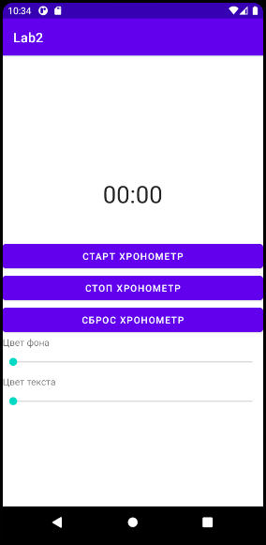

Рисунок 1 – Стартовый экран приложения

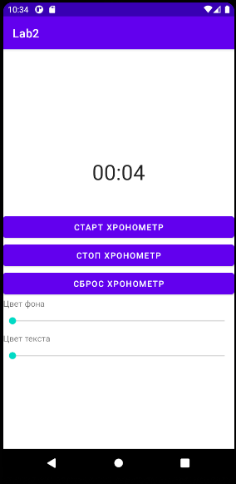

Рисунок 2 – Работа хронометра

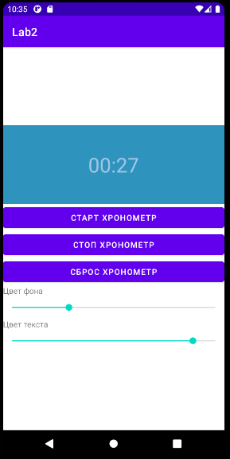

Рисунок 3 – Изменение цвета фона и текста с помощью ползунков

**Список использованных источников**

1. Дейтел, П. Android для разработчиков. 3-е изд. / П. Дейтел, Х. Дейтел, А. Уолд. — СПб.: Питер, 2016. — 512 с.
2. Гриффитс. Д. Head First. Программирование для Android / Дон Гриффитс, Дэвид Гриффитс — СПб.: Питер, 2016. — 704 с.